برنامه جامع پیشگیری و کنترل اضافه‌وزن و چاقي در كودكان و نوجوانان و جوانان
Ending Childhood Obesity (Iran- ECHO)
1396-1404
مقدمه:
پیشگیری و کنترل بیماری های غیر واگیر بعنوان یک اولویت اصلی معرفی شده است و در میان عوامل خطر این بیماری ها ، چاقی یک ریسک فاکتور اصلی است. با توجه به روند رو به افزایش چاقی کودکان و احتمالی تداوم آن در بزرگسالی ، در سال 2015 ، WHO با تشکیل کمیته ای برنامه (Ending Childhood Obesity ) ECHO را برای پیشگیری و کنترل اضافه وزن و چاقی کودکان و نوجوانان پیشنهاد کرده است. این برنامه شامل راهکارهایی است که با مشارکت همه بخش های توسعه باید به مورد اجرا گذاشته شود و بر این نکته تاکید دارد که همه بخش ها باید سیاست های خود را با هدف تامین سلامت و فراهم کردن محیطی سالم به گونه ایی اتخاذ نمایند که ضمن رعایت عدالت در سلامت ، مسئولیت خود را در کاستن خطر ابتلا به چاقی کودکان بشناسند. کمیته ECHO برای پیشگیری از چاقی کودکان 6 راهکار اصلی را توصیه نموده است که عبارتند از:1) اجرای برنامه های جامع ترویج تغذیه سالم و کاهش مصرف غذاهای ناسالم و نوشیدنی های شیرین در کودکان و نوجوانان ،2) اجرای برنامه های جامع که موجب افزایش فعالیت جسمی و کاهش کم تحرکی کودکان و نوجوانان می شود، 3) مراقبت های قبل و در حین بارداری و پس از آن ، 4) فراهم ساختن راهکارهای حمایتی برای سبک زندگی سالم از جمله رژیم غذایی سالم، خواب و فعالیت جسمی مناسب در سال های اول زندگی کودک ، 5) تدوین و اجرای برنامه های جامع برای ترویج محیط آموزشی سالم با آموزش بهداشت، تغذیه سالم و فعالیت جسمی برای کودکان سنین مدرسه و نوجوانان ، 6) ارائه خدمات خانواده محور مبتنی بر سبک زندگی سالم جهت کنترل وزن کودکان و نوجوانان دارای اضافه وزن.
در ایران تغيير در شيوه زندگي مانند رفتار هاي غذايي نامناسب و كاهش فعاليت بدني از جمله مصرف بي رويه فست فود ها ، نوشابه هاي قندي ، تنقلات تجارتي پركالري مثل انواع چيپس ، استفاده طولاني مدت از بازي هاي رايانه اي از دلايل افزايش اضافه وزن و چاقي در كودكان مي باشند. مشکل اینجا است که چاقی دوران کودکی نه تنها وابسته به رفتار کودکان است، بلکه به طور فزاینده ای وابسته به توسعه اجتماعی و اقتصادی و سیاست های تولید و واردات مواد غذایی ، قیمت گذاری و یارانه های غذایی ، فرآوری مواد غذایی، توزیع و بازاریابی و همچنین فرهنگ سازی و آموزش تغذیه در دوران های مختلف زندگی می باشد.
مبارزه با اپیدمی چاقی دوران کودکی نیاز به تعهدات سیاسی پایدار و همکاری سازمانهای دولتی و خصوصی دارد. دولت، جامعه، سازمان های غیردولتی و بخش خصوصی نقش مهمی در ایجاد محیطی سالم، انتخاب رژیم غذایی سالم، مقرون به صرفه و در دسترس ایفا می کند. والدین نیز می توانند با ارائه مواد غذایی و نوشیدنی های سالم و در دسترس و همچنین تشویق به انجام فعالیت بدنی بر روی رفتار کودک خود تأثیر گذار باشند.
مهمترین پيامدهاي نامطلوب اضافه وزن و چاقي در سلامت كودكان و نوجوانان شامل افزایش خطر بروز چاقی بزرگسالی ، دیابت ، بیماری های قلبی عروقی و انواع سرطان ها در دوران بزرگسالی است . با توجه به اینکه حدود 20 درصد کودکان و نوجوانان کشور دچار اضافه وزن و چاقی هستند ، تدوین و اجرای يك برنامه ملي به منظور پيشگيري و كنترل اضافه‌وزن و چاقي در كودكان و نوجوانان امري ضروري است. این برنامه باید مراقبت هایی که از قبل از بارداری برای شروع یک بارداری سالم لازم است را شامل شود. زنانی که قبل از بارداری دچار اضافه وزن و چاقی هستند قبل از باردار شدن باید با دریافت مراقبت های لازم به وزن مطلوب برسند . زنانی که با چاقی و اضافه وزن بارداری خود را شروع می کنند شانس تولد نوزاد با وزن بیشتر از 4 کیلو گرم را بیشتر دارند.
در دوران بارداری نیز ابتلا مادر به سوتغذیه منجر به تولد نوزاد LBW می شود و این نوزاد ریسک اضافه وزن و چاقی در بزرگسالی بیشتر است. نحوه تغذیه کودک پس از تولد نقش مهمی در بروز اضافه وزن و چاقی کودک دارد. در کودکانی که با شیر مادر تغذیه می شوند و در 6 ماه اول بطور انحصاری با شیر مادر تغذیه می شوند در مقایسه با کودکان غیر شیرمادر خوار شانس چاقی کمتر است. الگوی غذایی نادرست به ویژه دریافت کالری اضافی در سال های اول زندگی( تغذیه تکمیلی ، تغذیه در سال های اول تا پنجم) ، رفتار های غذایی نادرست در خانواده با توجه به الگو گیری کودکان ، استفاده از فست فودها، تحرک بدنی ناکافی و عوامل متعدد دیگری در بروز اضافه وزن و چاقی کودکان و نوجوانان نقش دارند و باید در برنامه جامع پیشگیری و کنترل اضافه وزن و چاقی کودکان نوجوانان به آنها پرداخته شود.

هدف کلی : پیشگیری و کنترل اضافه وزن و چاقی در کودکان و نوجوانان
اهداف اختصاصی:
- افزایش سطح آگاهی خانواده ها در زمینه علل و عوارض چاقی و روشهای پیشگیری و کنترل آن به میزان 70 درصد وضع موجود
- افزایش سطح آگاهی خانواده ها در مورد عادات صحیح شیوه زندگی ، عادات تغذیه ای و فعالیت فیزیکی به میزان 70 درصد وضع موجود
- بهبود عملکرد خانواده ها در زمینه پیشگیری و کنترل اضافه وزن و چاقی به میزان 50% وضع موجود
- افزایش سطح آگاهی کودکان و نوجوانان از علل و عوارض چاقی و روشهای پیشگیری و کنترل آن به میزان 70 درصد وضع موجود
- افزایش سطح آگاهی کودکان و نوجوانان در مورد عادات صحیح شیوه زندگی ، عادات تغذیه ای و فعالیت فیزیکی به میزان 70 درصد وضع موجود
- بهبود عملکرد کودکان و نوجوانان در زمینه پیشگیری و کنترل اضافه وزن و چاقی به میزان 50% وضع موجود
- افزایش درصد کودکان و نوجوانانی که حداقل 60 دقیقه در روز فعالیت بدنی دارند به میزان 50 % وضع موجود
- حفظ و جلوگیری از افزایش میزان شیوع اضافه وزن و چاقی کودکان و نوجوانان
- افزایش تعداد و تنوع برنامه های آموزشی صدا و سیما به میزان 20 درصد وضع موجود
- افزایش تسهیلات و فضا های ورزشی به میزان 20 درصد وضع موجود
- افزایش تعداد پایگاههای تغذیه سالم در مدارس به میزان 70 درصد وضع موجود
- افزایش تعداد رستوران های حامی سلامت به میزان 30 درصد وضع موجود
- افزایش تعداد مهد هاي کودک داراي برنامه غذايي صحيح و مطابق با آيين نامه تغذيه كودكان در مهدهاي كودك( وعده هاي اصلي و ميان وعده هاي غذايي ) به ميزان 20 درصد وضع موجود

راهكارهاي پيشنهادي:
- جلب حمایت سياستگزاران به منظور حمایت از برنامه های پیشگیری و کنترل اضافه وزن و چاقی
- تقویت همکاری های درون بخشی و بین بخشی در خصوص ترویج شیوه زندگی سالم
- آموزش گروه های هدف مختلف:
  - زنان که قصد بارداری دارند
  - مادران باردار و شیرده
  - کودکان زیر 6 سال و والدین / مراقبین آنها
  - کودکان 7 تا 18 سال و والدین آنها
  - جامعه، معلمين، مراقبین بهداشت، مديران، مربيان مهدهاي كودك و ....
  - دانش آموزان (از طریق گنجاندن مطالب آموزشی در کتب درسی)
  - کاركنان بهداشتي و کارکنان سایر بخش های توسعه

محور های عمده برنامه كنترل اضافه‌وزن و چاقي:
- اصلاح الگوی تغذیه ای :
- مديريت برنامه غذايي فردی و اصلاح عادات غذایی نادرست ( کاهش دریافت چربی ها ، مواد قندی و ...)
- افزایش دسترسی به محصولات غذایی سلامت محور ( کم قند، کم نمک و کم چربی ، پرفیبر..)
- توسعه برچسب گذاری تغذیه ای فراورده های خوراکی و آشامیدنی
- توسعه برنامه های حمایت تغذیه ای (بسته های غذایی برای اقشار آسیب پذیر)
- افزايش فعاليت بدني :
- فراهم كردن شرايط فعاليت بدني و ورزش در جامعه
- دسترسی آسان و ارزان به مکان های ورزشی
- آموزش گروه های هدف:
- آموزش همگانی با استفاده از کلیه امکانات موجود
- برگزاري دوره هاي آموزشي براي پرسنل بهداشتي و کارکنان سایر بخش ها

مراحل اجرایی برنامه
برنامه جامع پیشگیری از اضافه وزن و چاقی در کودکان و نوجوانان شامل دو بخش است:

الف : مداخلات در سطح فردی (Individual approach)
مداخلات در سطح فردی شامل خدماتی است که از طریق شبکه های بهداشتی درمانی کشور و در قالب طرح تحول سلامت با هدف پیشگیری از اضافه وزن و چاقی به شرح زیر ارائه می شود.
ب: مداخلات جامعه محور (Community Based ):
منظور از مداخلات جامعه محور مجموعه اقداماتی است که توسط ذینفعان به منظور پیشگیری از اضافه وزن و چاقی کودکان و نوجوانان و جوانان باید به مورد اجرا گذاشته شود.

الف : مداخلات در سطح فردی (Individual approach)

- مراقبت قبل از بارداری :
فعالیت های عمده شامل:
- ارزیابی الگوی غذایی زنان و دختران مراجعه کننده به خانه بهداشت و پایگاه سلامت توسط بهورز و مراقب سلامت
- آموزش تغذیه صحیح به زنان و دخترانی که الگوی غذایی نامطلوب دارند از طریق آموزش چهره به چهره
- آموزش دختران دانشجو در زمینه تغذیه صحیح و کنترل وزن قبل از بارداری
- آموزش دختران و زنان سنین باروری و زنانی که قصد باردار شدن دارند در خصوص تغذیه صحیح و تحرک بدنی در کلاس های آموزش گروهی
- شناسایی زنان دچار اضافه وزن و چاقی که قصد بارداری دارند بر اساس دستور العمل
- آموزش و مشاوره تغذیه برای زنان دچار اضافه وزن قبل از بارداری، پیگیری و ارجاع مواردی که آموزش ها منجر به کنترل اضافه وزن نشده است به کارشناس تغذیه
- ارجاع زنان مبتلا به چاقی که قصد باردار شدن دارند به پزشک و کارشناس تغذیه و پیگیری روند کاهش وزن و رسیدن به وزن مطلوب در شروع بارداری
- مشاوره تغذیه زنان چاق و اضافه وزن ارجاع شده به کارشناس تغذیه (3 نفر در روز)

2-مراقبت های تغذیه ای دوران بارداری :

- محاسبه نمایه توده بدنی 100 درصد زنان باردار در اولین مراجعه بر اساس دستور العمل
- تعیین محدوده مجاز وزن گیری مادر باردار با توجه به نمایه توده بدنی ( لاغر ، طبیعی ، اضافه وزن و چاق)
- توزین مادر در هر بار مراجعه و پایش روند وزن گیری
- تجویز مکمل های ريزمغذيها براساس دستورالعمل
- آموزش تغذیه در مواردی که روند وزن گیری مطلوب نیست ( هم سوء تغذیه و وزن گیری کم که منجر به تولد نوزاد کم وزن می شود و هم وزن گیری زیاد که منجر به تولد نوزاد با وزن بیشتر از 4 کیلو گرم می شود و این حالات در نهایت شانس اضافه وزن و چاقی را در کودکی ، نوجوانی و بزرگسالی افزایش می دهد).
- آموزش تغذیه در موارد مشکلات تغذیه ای شایع در بارداری
- آموزش و مشاوره توسط بهورز و مراقب سلامت برای مادران بارداری که در ابتدای بارداری دچار اضافه و یا چاقی هستند .
- پیگیری روند وزن گیری در مادران باردار دچار اضافه وزن و چاق و ارجاع به کارشناس تغذیه در صورتی که آموزش و مشاوره منجر به کنترل وزن گیری در مادر نشود
- مشاوره تغذیه 100 درصد زنان باردار ارجاع شده به مشاوره تغذیه توسط کارشناس تغذیه (یک نفر در روز)

مراقبت تغذیه ای کودکان زیر5 سال

- ادغام برنامه پیشگیری و کنترل اضافه وزن و چاقی کودکان زیر 5 سال در برنامه بازنگری شده مراقبت های ادغام یافته کودک سالم
- ارزیابی وزن و قد کودک زیر 5 سال در جمعیت 3000 نفری 3 کودک در روز
- تعیین وضعیت اضافه وزن و چاقی کودک بر اساس شاخص وزن برای قد ( کودکان در معرض خطر اضافه وزن ، کودک دارای اضافه وزن و کودک چاق) بر اساس بوکلت کودک سالم
- آموزش ، مشاوره و اصلاح الگوی غذایی توسط بهورز و مراقب سلامت برای کودکان در معرض اضافه وزن بر اساس راهنمای مشاوره برنامه کودک سالم
- ارجاع کودکان دارای اضافه وزن پس از 2 بار پیگیری و چاق به پزشک
- دستور انجام معاینات بالینی و آزمایشات لازم توسط پزشک
- ارجاع کودکان دارای اضافه وزن و چاق به کارشناس تغذیه از طریق پزشک
- مشاوره تغذیه (2 نفر در روز)، انجام 24 ساعت یاد آمد و اصلاح الگوی غذایی کودک توسط کارشناس تغذیه
- پیگیری و تعیین شاخص وزن برای قد کودک بر اساس برنامه کودک سالم

اقدامات پیشگیری از اضافه وزن و چاقی در کودکان زیر 5 سال فعالیت عمده شامل:
- تقویت برنامه ترویج تغذیه با شیر مادر، تشویق مادران برای تغذیه انحصاری با شیر مادر در 6 ماه اول زندگی، آموزش و مشاوره با مادر و مراقبین کودک در خصوص تغذیه تکمیلی مناسب در سال اول زندگی، تغذیه صحیح در سالهای اول تا پنجم زندگی، تحرک بدنی و خواب کودک
- تهیه و تدوین مطالب آموزشی در خصوص اهمیت تغذیه با شیر مادر، تغذیه تکمیلی و تغذیه صحیح در سالهای اول تا پنجم زندگی در پیشگیری از اضافه وزن و چاقی، تحرک بدنی، خواب کودک
- برگزاری کارگاه های آموزشی برای کارکنان بهداشتی و کارکنان ذیربط در سایر بخش ها ( کمیته امداد امام ، بهزیستی و ...) در خصوص نقش تغذیه با شیرمادر، تغذیه تکمیلی، تغذیه صحیح در سالهای اول تا پنجم زندگی در پیشگیری از اضافه وزن و چاقی و اهمیت آن، تحرک بدنی، خواب کودک
- آموزش والدین و مراقبین کودک در مورد تغذیه مناسب و تحرک بدنی و ساعات خواب کودک

نوجوانان 5 تا 18 سال:
الف ) اقدامات پیشگیری از اضافه وزن و چاقی در کودکان 5 تا 18 ساله با وزن مطلوب :
فعالیت های عمده عبارتند از:
مداخلات فردی از طریق خانه های بهداشت و پایگاه های سلامت شامل:
- غربالگری تغذیه و پایش رشد پیش دبستانی های تحت پوشش طرح سنجش و 100%پایه های اول – چهارم – هفتم و دهم تا پایان سال تحصیلی 98- 97
- مشاوره تغذیه 100درصد نوجوانان چاق و اضافه وزن توسط کارشناس تغذیه (دو خدمت در روز)
- تهیه و تدوین مطالب آموزشی در خصوص تغذیه، تحرک بدنی کودکان و نوجوانان
- آموزش والدین در خصوص تغذیه صحیح و تحرک بدنی کودکان و نوجوانان از طریق چهره به چهره و آموزش های گروهی
- برگزاری کارگاههای آموزشی برای بهورزان ، مراقبین سلامت ، سفیران سلامت خانواده ، و ...
- آموزش دانش آموزان و والدین آنها، مدیران، معلمین، مراقبین بهداشت مدارس، سفیران سلامت دانش آموزان، در خصوص تغذیه مناسب و تحرک بدنی
- آموزش مسئولین بوفه ها و پایگاه های تغذیه سالم در مدارس در زمینه اقلام مجاز و غیر مجاز قابل عرضه

جوانان 18 تا 29 سال:
- غربالگری تغذیه و تن سنجی جوانان، 25% شهرستان قزوین، 25% شهرستان البرز، 36% شهرستان تاکستان، 50% شهرستان آوج، 36% شهرستان آبیک، 33% شهرستان بویین زهرا
- مداخلات فردی از طریق خانه های بهداشت و پایگاه های سلامت شامل:
- مشاوره تغذیه جوانان چاق و اضافه وزن توسط کارشناس تغذیه (یک خدمت در روز) 35% شهرستان قزوین، 35% شهرستان البرز، 15% شهرستان تاکستان، 10% شهرستان آوج، 15% شهرستان آبیک، 15% شهرستان بویین زهرا
- تهیه و تدوین مطالب آموزشی در خصوص تغذیه ،تحرک بدنی جوانان
- آموزش در خصوص تغذیه صحیح و تحرک بدنی از طریق چهره به چهره و آموزش های گروهی
- برگزاری کارگاههای آموزشی برای بهورزان، مراقبین سلامت، دانشجویان، سربازان، سفیران سلامت خانواده ، و ...
- آموزش مسئولین بوفه ها و سلف سرویس در دانشگاهها و موسسات عالی در خصوص اقلام قابل فروش

اهم وظایف واحد های مرتبط در معاونت بهداشت:

واحد / گروه بهبود تغذیه جامعه
- برگزاری کارگاه های آموزشی تغذيه كودكان زير 5 سال برای پزشکان و سایر کارکنان بهداشتی
- برگزاری کلاس های آموزشی تغذيه كودكان زير 5 سال برای مادران، مديران و مربيان مهدهاي كودك
- تهیه و توزیع مطالب آموزشی مناسب برای معلمین، مربیان مهد کودک، دانش آموزان، صنوف و سایر گروههای مرتبط با برنامه با استفاده از متون آموزشی دفتر بهبود تغذیه جامعه
- جلب همكاري ساير بخش‌ها‌ی ذی ربط از جمله صدا و سیمای استان، رسانه های جمعی، تربیت بدنی، آموزش و پرورش، صنایع غذایی و ... در قالب کارگروه تخصصی سلامت و امنیت غذایی استان و در راستای سند استانی تغذیه و امنیت غذایی
- شناسایی ظرفیت های محلی جهت آموزش نیرو های بین بخشی
- زمينه سازي جهت تبلیغات محيطي در خصوص تغذیه سالم و پیشگیری از چاقی (فروشگا‌ه ها، فرهنگ‌سراها و ....)
- جلب همکاری صنوف در تهیه و ارائه غذای سالم
- شناسايي و ترویج غذاهای بومي مناسب
- آموزش کارکنان بهداشتی و کارشناسان تغذیه در طرح تحول و کارشناسان سلامت روان در خصوص پیشگیری و کنترل اضافه وزن و چاقی
- برگزاری بسیج های آموزش همگانی تغذیه صحیح و شیوه زندگی سالم در سطح دانشگاه / دانشکده با همکاری بخش های ذیربط
- برگزاري کارگاه هاي آموزشي پیشگیری و کنترل اضافه وزن و چاقی کودکان و نوجوانان براي سطوح مختلف كاركنان بهداشتي درماني و کارکنان سایر بخش ها
واحد سلامت خانواده : ( کارشناسان سلامت کودکان و کارشناسان سلامت مادران )
- تهیه و توزیع مطالب آموزشی مناسب برای کارکنان مرتبط با هماهنگی دفتر سلامت خانواده
- آموزش بهورزان، مراقبین سلامت و کارشناسان ذیربط
- غربالگری و شناسایی کودکان مبتلا به اضافه وزن و چاقی در خانه بهداشت / پایگاه سلامت در قالب طرح تحول نظام سلامت در حوزه بهداشت
- مشارکت و همکاری مراقبین سلامت با کارشناسان تغذیه دانشگاه علوم پزشکی قزوین در اجرای برنامه های مراقبت تغذیه ای کودکان و مادران باردار
- همکاری و مشارکت در برگزاری کارگاه های آموزشی برای پزشکان، کارشناسان، مراقبین سلامت و بهورزان
- همکاری در برگزاری کلاس های آموزشی برای مادران
- همکاری در برگزاری بسیج های آموزش همگانی پیشگیری و کنترل اضافه وزن و چاقی کودکان
- پایش و نظارت بر اجرای برنامه در گروه سنی کودکان

واحد سلامت نوجوانان، جوانان ومدارس:
1. همکاری با هسته آموزش شهرستان جهت تهیه و توزیع مطالب آموزشی مناسب برای کارکنان مرتبط
2. همکاری با هسته آموزش شهرستان جهت آموزش بهورزان، مراقبین سلامت و کارشناسان ذیربط
- نظارت بر غربالگری و شناسایی نوجوانان وجوانان مبتلا به اضافه وزن و چاقی در خانه بهداشت / پایگاه سلامت در قالب طرح تحول نظام سلامت در حوزه بهداشت جهت نیل به اهداف تعیین شده
- همکاری و مشارکت در برگزاری کارگاه های آموزشی برای پزشکان، کارشناسان، مراقبین سلامت و بهورزان
- هماهنگی با ادارات آموزش و پرورش و اداره ورزش و جوانان و... همچنین همکاری با هسته آموزش شهرستان جهت برگزاری کلاس های آموزشی برای دانش آموزان، معلمین، مربیان مهد کودک ها، دانشجویان و جوانان
- همکاری در برگزاری بسیج های آموزش همگانی پیشگیری و کنترل اضافه وزن و چاقی نوجوانان و جوانان
- پایش و نظارت بر اجرای برنامه در گروههای سنی نوجوانان وجوانان
- هماهنگی با ادارات آموزش و پرورش و اداره ورزش و جوانان جهت طرح موضوع برنامه ایران اکو در شورای آموزش و پرورش وکمیته ستاد ساماندهی امور جوانان (ارائه دهنده مدیر شبکه بهداشت شهرستان یا رئیس مرکز بهداشت یا کارشناسان مسئول تغذیه)
واحد سلامت روان
- تهيه و توزیع مطالب آموزشي با هماهنگی دفتر سلامت روان
- دريافت مطالب آموزشي از كارگروه ستادي و ارسال آن به شهرستان‌هاي مجري برنامه
- همکاری در طراحی و اجرای مداخلات لازم در زمینه بهبود و ارتقای شیوه های رفتاری و فرزند پروری
- همکاری کارشناسان سلامت روان در کلاس ها و کارگاه های آموزشی پیشگیری از چاقی کودکان و نوجوانان
- ارجاع واجدین شرایط به مشاوره سلامت روان
- مشاوره سلامت روان در خصوص مراجعین چاق و اضافه وزن
واحد مدیریت بیماری های غیر واگیر
- تهیه و توزیع مطالب آموزشی در زمینه تحرک بدنی با هماهنگی دفتر مدیریت بیماری های غیرواگیر
- برگزاری کارگاههای آموزشی برای کارشناسان بیماری های غیر واگیر ، مراقبین سلامت و بهورزان و سایر کارکنان ذیربط
- برگزاری جلسات آموزشی در زمینه تحرک بدنی برای معلمین ، مراقبین بهداشت مدارس ، دانش آموزان و اولیاء انها ، مربیان مهد کودک ها و سایر کارکنان مرتبط
- دريافت متون آموزشي از كارگروه ستادي و ارسال آن به شهرستان‌هاي مجري برنامه
- برگزاری بسیج های آموزشی تحرک بدنی ، پیاده روی خانوادگی و سایر فعالیت های ابتکاری در سطح دانشگاه به منظور تشویق و ترویج تحرک بدنی کودکان و نوجوانان
- جلب همکاری صدا و سیمای استان در اجرای برنامه های مشوق تحرک بدنی کودکان و نوجوانان
انتظارات فعالیت بدنی:
- ارزيابی وضعيت فعاليت بدنی در کليه میانسالان مراجعه کنندگان به مراکز ارائه خدمات سلامت
- طراحی مداخلات در کاهش کم تحرکی ( هر شهرستان دو مداخله و در پایان سال ارزشیابی گردد )
- آموزش تیم سلامت جهت مشاوره مراجعین در خصوص تحرک بدنی
- ايجاد شبکه های اجتماعی حمايت از فعاليت بدنی
- هماهنگی با سالن های ورزشی و تخفیف به مراجعین معرفی شده از مراکز خدمات جامع سلامت
- معرفی افراد کم تحرک به سالن های ورزشی طرف قرارداد
- تشويق کارکنان مراکز ارائه خدمات سلامت برای اين که خود الگوی عملی برای انجام فعاليت بدنی باشند
- هماهنگی با خانه های ورزش روستایی و معرفی افراد کم تحرک

واحد / گروه آموزش و ارتقاء سلامت
- تهیه و توزیع محتوی آموزشی مناسب ( فیلم ، تیزر ، پوستر ، بروشور و پمفلت و...) با همکاری واحد بهبود تغذیه جامعه
- همکاری در برگزاری بسیج های آموزشی در خصوص تغذیه و تحرک بدنی
- استفاده از روش های نوین آموزشی در انتقال مفاهیم تغذیه و تحرک بدنی به گروه های ذینفع

واحد سلامت محیط و کار
- پایش و نظارت بر اجرای دستور عمل غذای سالم در رستوران ها ، اغذیه فروشی ها ، ناهار خوری های مدارس و مهد کودک ها
- پایش و نظارت بر پایگاه های تغذیه سالم در مدارس
- آموزش صنوف در زمینه تغذیه سالم و کاهش قند و نمک و چربی در غذاها با همکاری کارشناسان تغذیه
- پایش و نظارت بر اجرای دستور عمل غذای سالم در مهدهای کودک
- پایش و نظارت بر کیفیت روغن مصرفی در اغذیه فروشی ها
- جلوگیری از عرضه تنقلات غذایی ناسالم و فست فودها توسط دوره گرد ها در اطراف مدرسه

ب: مداخلات جامعه محور (Community Based ):

منظور از مداخلات جامعه محور مجموعه اقداماتی است که توسط ذینفعان به منظور پیشگیری از اضافه وزن و چاقی کودکان و نوجوانان باید به مورد اجرا گذاشته شود.

ذینفعان برنامه در سطح استان :
- آموزش و پرورش
- نهضت سواد آموزی
- انجمن اولیاء و مربیان مدارس
- سازمان دانش آموزی
- بهزیستی
- کمیته امداد امام خمینی
- صدا و سیما
- شهرداری
- تبلیغات و ارشاد اسلامی
- ورزش و جوانان
- نظارت بر اجرای استاندارد مواد غذایی
- معاون فرهنگي و امور اجتماعي وزارت تعاون كار و رفاه اجتماعي
- سایر بخش ها با صلاحدید معاون بهداشتی
آموزش و پرورش:
- مشاركت در تهيه متون آموزشي تغذيه و پيشگيري از اضافه وزن و چاقي براي دانش‌آموزان، والدين، معلمين ، مراقبین بهداشت مدارس و مربيان تربيت بدني
- اختصاص امتياز بازآموزي براي آموزش تغذيه ، تحرک بدنی و پيشگيري از اضافه وزن و چاقي براي معلمين و مراقبین بهداشت مدارس
- تقویت پایش و نظارت بر پايگاه های تغذيه سالم توسط سازمان دانش آموزی و انجمن اولیاء و مربیان
- همکاری در برگزاري كلاس هاي آموزشي در مدارس براي والدين و دانش آموزان توسط کارشناسان تغذیه ، بهورزان و مراقبین سلامت
- برنامه ريزي آموزشي مرتبط با تغذيه مناسب و متعادل و فعاليت فيزيكي در مدارس
- فراهم‌ آوردن استفاده از فضاي مدرسه در ساعات تعطيل جهت ورزش و فعاليت بدني ( توسعه كانونهاي ورزشي در مدارس )
- برنامه ریزی عرضه غذای سالم مطابق با دستورالعمل های موجود در غذا خوری های مدارس اعم از شبانه روزی ها و سایر مدارسی که یک وعده غذای گرم به دانش آموزان می دهند
- برگزاري كمپين هاي آموزشي با عنوان تغذيه سالم و تحرک بدنی بری پيشگيري از اضافه وزن و چاقي به صورت مشترك با دفتر آموزش ارتقاء سلامت ، دفتر بهبود تغذيه ، جامعه وزارت بهداشت و اجراي مسابقات ويژه دانش آموزان، والدين و كاركنان
شهرداري:
- برگزاری کارگاه ها و جلسات آموزشی تغذیه سالم در فرهنگسرا ها و خانه های سلامت براي عموم مردم
- برگزاری جشنواره های غذای سالم با هدف فرهنگ سازی تهیه غذاهای کم نمک، کم چرب و کم قند
- استفاده از بیلبورد در معابر عمومی برای ارائه پیام های تغذیه ای به طور رایگان
- درج پیام و شعار های تغذیه و شیوه زندگی سالم بر بدنه اتوبوس های شهری و تاکسی ها ، ايستگاه هاي مترو و تلويزيون شهري
- فراهم نمودن امکانات ورزشی کم هزینه در پارک ها و فضاهای عمومی
- برگزاري دوره هاي آموزشي براي سلامت ياران
- اجرای فعالیت های آموزشی در مراکز فراموزش
ورزش و جوانان:
- فراهم کردن امکانات و تجهیزات ورزشی جهت انجام فعالیت های جسمانی و بدنی برای عمومی کردن ورزش
- آموزش و فرهنگ سازی به منظور افزایش تحرک بدنی و ورزش در خانواده از طریق طراحی بسته های آموزشی و حمایتی با همکاری شهرداری، صدا و سیما، اعضای شورای عالی ورزش همگانی
- همکاری با آموزش و پرورش و فدراسیون دانش آموزی برای افزایش امکانات و تجهیزات ورزشی برای فعالیت های جسمانی و بدنی در مدارس
- فراهم نمودن بسترهاي فعالیت جسمانی و بدنی جهت کودکان و نوجوانان دارای اضافه وزن و چاقی با همکاری مبادی ذیربط
- آموزش و فرهنگ سازی در خصوص تغذیه در مدارس، کلوپ های ورزشی با همکاری وزارت بهداشت، درمان و آموزش پزشکی، صدا و سیما، انجمن اولیاء و مربیان، فدراسیون دانش آموزی، معاونت آموزشی وزارت آموزش و پرورش
- ملزم نمودن باشگاه های ورزشی برای برگزاری کارگاه های آموزشی تغذیه برای مراجعه کنندگان با حضور کارشناسان خبره تغذیه با بهرهمندی از آخرین استانداردهای مرتبط با علم تغذیه
- همکاری با وزارت علوم، تحقیقات و فناوری، وزارت بهداشت، درمان و آموزش پزشکی
- برگزاری دوره های آموزشی ضمن خدمت برای مربیان و متصدیان باشگاه های ورزشی و دبیران ورزش مدارس
- همکاری با معاونت اجتماعی وزارت کشور در پر کردن اوقات فراغت دانش آموزان و همچنین بهرهمندی از امور اماکن ورزشی تمامی ارگان ها و نهادهای عضو شورای ورزش همگانی
- مشارکت در تهیه و تدوین مطالب آموزشی (تصویر، بروشور، کتاب، نقاشی، و ....) در زمینه ورزش همگانی
- تدوین و برنامه ریزی برای برگزاری مسابقات ورزشی بین والدین و فرزندان به صورت ملی
- برگزاری جشنواره های ورزشی مخصوص کودکان به صورت ملی با اثرات تغذیه در امر ورزش و چاقی کودکان
- برگزاری طرح های عمومی توسعه ورزش همگانی به صورت گروهی برای دانش آموزان دوره های ابتدایی، متوسطه همانند (پیاده روی از خانه تا مدرسه به صورت گروهی و منطقه ای
صدا و سيما:
- ترويج مصرف غذاهاي حامي سلامت (شامل: تشویق مصرف بیشتر ميوه و سبزي، غذاهاي كم نمك، كم چرب و كم شيرين و ...)
- ترويج غذاهاي بومي سالم
- پي گيري محدوديت تبليغ مواد غذايي پرچرب و شيرين به نحوي كه سبب تشويق به افزايش مصرف و افزايش بروز چاقي در جامعه نشود
- همکاری با وزارت بهداشت و سازمان ملي استاندارد در ترغیب و تشویق و حمایت از برنامه سازان به ویژه برنامه های کودک و نوجوان در خصوص تهیه و پخش برنامه های رادیویی و تلویزیونی مرتبط با پیشگیری و کنترل اضافه وزن و چاقی

معاونت غذا و دارو:

- پایش و نظارت بر اجرای استانداردهای بازنگری شده میزان قند ، نمک و چربی در محصولات غذایی
- پایش و نظارت بر اجرای کامل برچسب گذاری تغذیه ای محصولات غذایی و آموزش مصرف کنندگان
- تهیه و توزیع مطالب آموزشی در مورد نشانگرهای رنگی محصولات غذایی با هماهنگی اداره کل نظارت بر مواد غذایی و آشامیدنی
- برگزاری کارگاه ها ی آموزشی برای مسئولین فنی کارخانجات غذایی و آشامیدنی ، کارکنان و بازرسین اداره نظارت بر مواد غذایی در مورد تغذیه سالم ، کاهش قند و نمک و چربی در مواد غذایی و آشامیدنی ها ، تغذیه سالم و نقش آن پیشگیری و کنترل اضافه وزن و چاقی کودکان و نوجوانان
- برگزاری همایش و سمینارهای علمی غذای سالم برای کارکنان و صنایع غذایی

اداره کل نظارت بر اجرای استاندارد مواد غذایی:

- آموزش کارکنان در زمینه تغذیه سالم ، کاهش قند ، نمک و چربی در فراورده های خوراکی
- آموزش همگانی در خصوص علامت استاندارد در محصولات غذایی
- پایش و نظارت بر اجرای استانداردهای بازنگری شده قند ، نمک و چربی در محصولات غذایی

سازمان‌هاي مردم نهاد:
- جلب همکاری و مشارکت مردم جهت فرهنگسازی تغذیه سالم و پیشگیری و کنترل اضافه وزن و چاقی کودکان و نوجوانان
- طراحی و اجرای پروژه های توانمند سازی جوامع محلی در خصوص تغذیه سالم و بهبود شیوه زندگی و تحرک بدنی کودکان و نوجوانان
- همکاری با معاونت بهداشت در آموزش و فرهنگ سازی تغذیه سالم ، تحرک بدنی و شیوه زندگی سالم

كانون پرورش فكري كودكان و نوجوانان:
- تهیه بازی های بهداشتی تغذیه ای ویژه کودکان و نوجوانان
- برگزاری مسابقات
- برگزاری جلسات آموزشی
- تهیه و انتشار متون آموزشی برای کودکان و نوجوانان در خصوص تغذیه مناسب و پیشگیری از چاقی با هماهنگی دفتر بهبود تغذیه جامعه و دفتر آموزش و ارتقاء سلامت
- آموزش مربیان تحت پوشش کانون

بهزیستی:
- تهیه مطالب آموزشی مناسب برای کارکنان و مربیان مهد کودک ها با هماهنگی واحد بهبود تغذیه جامعه استان
- فراهم نمودن امکان برگزاری کلاس های آموزشی برای مربیان و مدیران مهدهای کودک، شیرخوارگاه ها و مراکز شبه خانواده
- فراهم نمودن امکان برگزاری کلاس های آموزشی برای کودکان و والدین در مهد های کودک ، شیرخوارگاه ها و مراکز شبه خانواده و اجرای برنامه های مناسبتی در اين مراکز
- گنجاندن مطالب آموزشی مربوط به تغذیه سالم و فعالیت فیزیکی در برنامه های آموزشی کودکان
- همکاری در تن سنجی هاي کودکان در مهد های کودک

اقدامات اجرايي در سطح جامعه :
تشکیل کمیته های اجرایی به شرح زیر در سطوح مختلف به منظور سیاستگزاری، برنامه ریزی و اجرا:
کمیته ملي سياستگزاري ايران اكو : این کمیته در سطح معاونین وزیران و در وزارت بهداشت تشکیل می شود. ترکیب اعضا کمیته به شرح زیر می باشد:
- ‌ معاون بهداشت وزارت بهداشت (رئیس کمیته)
- نماینده دفتر سازمان جهانی بهداشت در ایران
- معاون تربيت بدني و سلامت وزارت آموزش و پرورش
- رئیس سازمان غذا و دارو
- معاون امور اجتماعي – فرهنگي شهرداري تهران
- معاون ورزش همگاني وزارت ورزش و جوانان
- رياست شوراي سياستگزاري سلامت صدا و سيما
- معاون امور اجتماعی سازمان بهزيستي كشور
- معاون نظارت بر اجراي استاندارد سازمان ملي استاندارد
- معاونت امور اجتماعی سازمان بهزيستي كشور
- معاون فرهنگي و امور اجتماعي وزارت تعاون كار و رفاه اجتماعي
- نماینده پایگاه مقاومت بسیج
شرح وظايف
- تعيين سياست ها و راهبرد های کلان برنامه
- تشكيل جلسات کمیته کشوری ساليانه یا 2 بار در سال
- بررسی گزارشات اجراي برنامه و ارائه راهکار برای حل مشکلات اجرایی برنامه
- تاييد و ابلاغ برنامه كشوري به سطوح استاني

کمیته راهبري ايران اكو:
این کمیته در سطح ستاد وزارت بهداشت تشکیل شده و دبيرخانه آن در دفتر بهبود تغذيه جامعه می باشد.
ترکیب اعضا کمیته به شرح زیر می باشد:
نمایندگان تام الاختیار
- ادارات ذیربط در معاونت بهداشت (دفتر بهبود تغذیه جامعه، دفتر سلامت خانواده ، جمعیت و مدارس، دفتر بیماری‌های غیر واگیر، دفتر آموزش و ارتقا سلامت، مرکز توسعه شبکه و مرکز سلامت محیط و کار)
- دفتر سلامت و تندرستی آموزش و پرورش
- اداره نظارت بر مواد غذایی سازمان غذا و دارو
- اداره كل سلامت شهرداری تهران
- دفتر توسعه آموزش همگاني وزارت ورزش و جوانان
- شورای سیاستگذاری سلامت سازمان صدا و سيما
- نماینده پايگاه مقاومت بسيج
- دفتر امور كودكان و نوجوانان سازمان بهزيستي
- نماینده دفتر نظارت بر استانداردهای صنایع غذایی، آرایشی، بهداشتی و حلال سازمان ملي استاندارد
- دو نفر از اعضاي هیئت علمي مرتبط از دانشگاه‌هاي علوم‌ پزشكي كشور

شرح وظايف:
- تشكيل جلسات کمیته به صورت دوره‌اي
- تدوین برنامه عملیاتی بين بخشي سالانه و 5 ساله ( بر اساس اقدامات پيش بيني شده در هر سازمان در راستاي اهداف اين برنامه )
- برگزاري كارگاه‌ها و سمينارهاي توجيهي-آموزشي برحسب نياز
- تهيه و بازنگري دستور عمل اجرايي برنامه
- تهيه و تدوين آيين نامه ها و بخشنامه هاي اجرايي
- تهيه و تدوين مطالب آموزشي مورد نياز
- برآورد اعتبارات مورد نياز اجراي برنامه
- تعيين شاخص های پایش و ارزشیابی
- نظارت، پايش و ارزشيابي برنامه
- تهیه گزارش پیشرفت اجرای برنامه جهت ارائه به کمیته کشوری
- بررسي چالش ها و مشکلات موجود و ارائه راه حل
شرح وظایف دبیرخانه :
- تعیین دستور جلسات، برگزاری جلسات، تهیه و ارسال صورت جلسات
- ارسال آیین نامه ها و بخشنامه های اجرایی از طریق مکاتبه رسمی با دانشگاهای مجری برنامه
- پی گیری چاپ و تکثیر متون آموزشی و ارسال به دانشگاه ها
- پی گیری تخصیص اعتبارات برنامه
- تهیه گزارش پیشرفت اجرای برنامه جهت طرح در کمیته

كميته دانشگاهی برنامه ایران اکو:
این کمیته در سطح معاونت بهداشتی دانشگاه تشکیل می شود و دبیرخانه آن در واحد بهبود تغذیه جامعه در معاونت بهداشتی دانشگاه می باشد.
ترکیب اعضا کمیته دانشگاهی عبارتند آز:
- معاون بهداشتی (رییس کمیته)
- مدیر گروه تغذیه جامعه معاونت بهداشتی (دبیر کمیته)
- سایر کارشناسان ذی ربط در معاونت بهداشتی (کارشناس مسئول سلامت نوجوانان و مدارس، کارشناس مسئول بیماری‌های غیر واگیر، کارشناس مسئول آموزش سلامت و كارشناس مسئول بهداشت محیط و کارشناس مسئول سلامت روان)
- نماینده معاونت غذا و دارو دانشگاه
- نماینده آموزش و پرورش استان
- نماینده انجمن اولیاء و مربیان
- نماینده نهضت سواد اموزی
- نماینده شهرداري
- نماینده صدا و سيمای استان
- نماینده اداره کل وزرش
- نماينده اداره کل بهزیستی استان از حوزه کودکان و نوجوانان
- نماينده كانون پرورش فكري كودكان و نوجوانان
- سایر بخش ها به صلاحدید معاون بهداشتی
شرح وظايف كميته دانشگاهی:
- برگزاري جلسات كميته به صورت سه ماهه
- برگزاري جلسات ، كارگاه‌ها يا سمينارهاي توجيهي- آموزشي مسئولان استانی (/دانشگاهی)
- بررسی روند اجراي برنامه، چالش ها و مشکلات موجود و ارائه راه حل
- نظارت و پايش اجرای برنامه
- ارسال گزارش فعالیت ها به دفتر بهبود تغذیه جامعه
نحوه استخراج شاخص اضافه وزن و چاقی

نحوه استخراج شاخص اضافه وزن و چاقی کودکان بغیر از شهرستان آبیک: فرم 107 کودکان در قالب اکسل که از خانه ها و پایگاه های سلامت جمع آوری می شود
نحوه استخراج شاخص اضافه وزن و چاقی کودکان از سامانه سیب (فقط در شهرستان آبیک)
با نقش غیر پزشک:
الف: در صورت استخراج آمار قبل از سال 97 خدمات – گزارش مراقبت ها – گزارش تشخیص ها – انتخاب سن تا 5 سال - انتخاب ارزیابی رشد کودک کمتر از 5 سال (غیرپزشک)- پایلوت در باکس مراقبت ها – انتخاب تاریخ – انتخاب چاق یا اضافه وزن تقسیم بر مجموع چاق و اضافه وزن و لاغر و طبیعی ضربدرصد
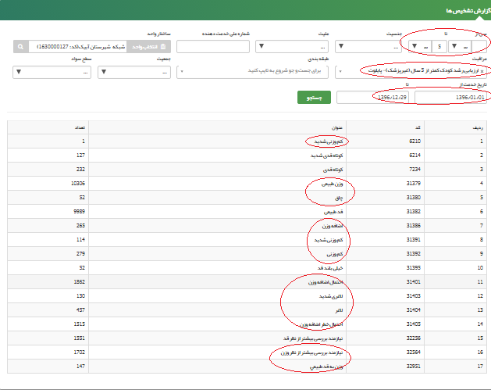

کد | عنوان | تعداد
6210 | کم وزنی شدید | 1
6214 | کوتاه قدی شدید | 127
7234 | کوتاه قدی | 232
31379 | وزن طبیعی | 10306
31380 | چاق | 52
31382 | قد طبیعی | 9989
31386 | اضافه وزن | 265
31391 | کم وزنی شدید | 114
31392 | کم وزنی | 279
31395 | خیلی بلند قد | 52
31401 | احتمال اضافه وزن | 1862
31403 | لاغری شدید | 130
31404 | لاغر | 457
31405 | احتمال خطر اضافه وزن | 1515
32256 | نیازمند بررسی بیشتر از نظر قد | 1551
32564 | نیازمند بررسی بیشتر از نظر وزن | 1702
32951 | وزن به قد طبيعي | 147
مجموع موارد رنگی |  | 16830

مثال: درصد کودک چاق غربالگری تغذیه در سال 96
0.3 = 100 * 16830/ 52

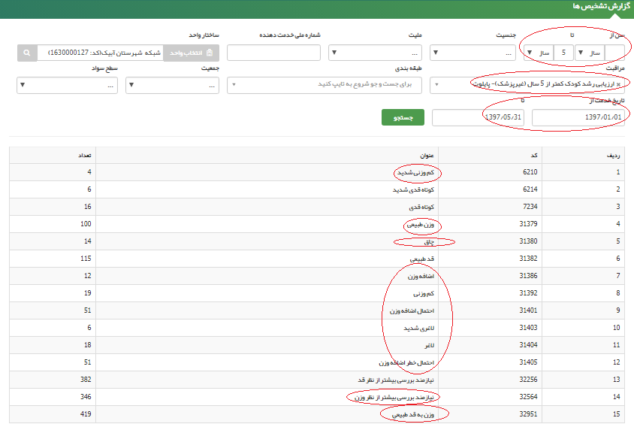

کد | عنوان | تعداد
6210 | کم وزنی شدید | 4
6214 | کوتاه قدی شدید | 6
7234 | کوتاه قدی | 16
31379 | وزن طبیعی | 100
31380 | چاق | 14
31382 | قد طبیعی | 115
31386 | اضافه وزن | 12
31392 | کم وزنی | 19
31401 | احتمال اضافه وزن | 51
31403 | لاغری شدید | 6
31404 | لاغر | 18
31405 | احتمال خطر اضافه وزن | 51
32256 | نیازمند بررسی بیشتر از نظر قد | 382
32564 | نیازمند بررسی بیشتر از نظر وزن | 346
32951 | وزن به قد طبيعي | 419
مجموع موارد رنگی |  | 1040

مثال: درصد کودک چاق غربالگری تغذیه در سال 97
1.3 = 100 * 1040/14

با نقش کارشناس تغذیه: مراقبت کودک قابل استخراج نیست

نحوه استخراج شاخص اضافه وزن و چاقی نوجوانان از سامانه سیب
غیر پزشک:
الف: در صورت استخراج آمار قبل از سال 97 خدمات – گزارش مراقبت ها – گزارش تشخیص ها – انتخاب سن از 5 تا 18 سال در باکس سن - انتخاب غربالگری تغذیه و پایش رشد نوجوان (غیر پزشک) در باکس مراقبت ها – انتخاب تاریخ از شروع سنجش نوآموزان بدو ورود تا سی یکم خرداد سال بعد – انتخاب چاق یا اضافه وزن تقسیم بر مجموع چاق و اضافه وزن و لاغر و طبیعی ضربدرصد
نکته:
- در مورد باکس تاریخ ،با توجه به اینکه شروع سنجش در هر شهرستان متفاوت است باید هر شهرستان تاریخ سنجش خود را انتخاب کند.
- در خصوص باکس سن: پیش دبستانی: 61 تا 71 ماه – پایه اول: 72 تا 90 ماه – پایه چهارم: 108 تا 134 ماه – پایه هفتم: 144 تا 162 ماه – پایه دهم: 180 تا 198 ماه انتخاب می کنیم و تمام پایه ها را با هم جمع و شاخص چاق و اضافه وزن را استخراج می کنیم.

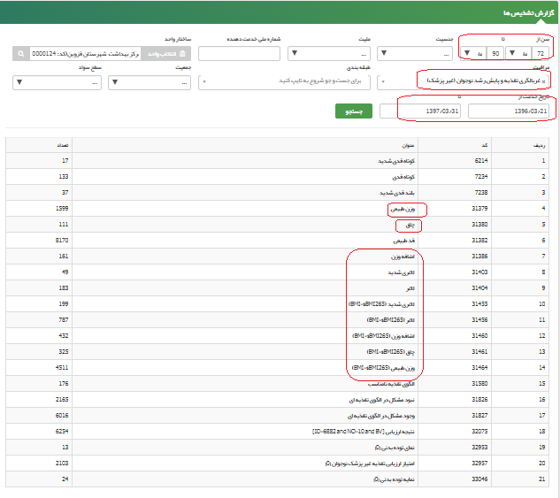

کد | عنوان | تعداد
6214 | کوتاه قدی شدید | 17
7234 | کوتاه قدی | 133
7238 | بلند قدی شدید | 37
31379 | وزن طبیعی | 1599
31380 | چاق | 111
31382 | قد طبیعی | 8170
31386 | اضافه وزن | 161
31403 | لاغری شدید | 49
31404 | لاغر | 183
31455 | لاغری شدید (BMI=$BMI265) | 199
31456 | لاغر (BMI=$BMI265) | 787
31460 | اضافه وزن (BMI=$BMI265) | 432
31461 | چاق (BMI=$BMI265) | 325
31464 | وزن طبیعی (BMI=$BMI265) | 4511
31580 | الگوی تغذیه نامناسب | 176
31826 | نبود مشکل در الگوی تغذیه ای | 2165
31827 | وجود مشکل در الگوی تغذیه ای | 6016
32075 | نتیجه ارزیابی [ID=6882 and NO=10 and BV] | 6254
32953 | نمای توده بدنی {0} | 13
32957 | امتیاز ارزیابی تغذیه غیر پزشک نوجوان {0} | 2103
33046 | نمایه توده بدنی {0} | 24
مجموع موارد رنگی |  | 8357

مثال: درصد نوجوانان چاق پایه اول دبستان غربالگری تغذیه شهید بلندیان در سال 96 که از تاریخ 21/3/97 سنجش را شروع کرده است.
5.22 = 100 * 8357/ 325+111

ب: در صورت استخراج آمار از سال 97 به بعد:
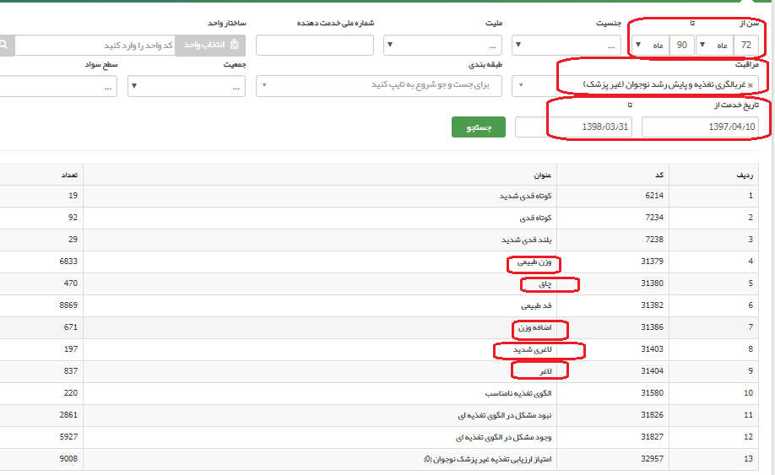
کد | عنوان | تعداد
6214 | کوتاه قدی شدید | 19
7234 | کوتاه قدی | 92
7238 | بلند قدی شدید | 29
31379 | وزن طبیعی | 6833
31380 | چاق | 470
31382 | قد طبیعی | 8869
31386 | اضافه وزن | 671
31403 | لاغری شدید | 197
31404 | لاغر | 837
31580 | الگوی تغذیه نامناسب | 220
31826 | نبود مشکل در الگوی تغذیه ای | 2861
31827 | وجود مشکل در الگوی تغذیه ای | 5927
32957 | امتیاز ارزیابی تغذیه غیر پزشک نوجوان {0} | 9008
مجموع موارد رنگی |  | 9008

مثال: درصد نوجوانان چاق پایه اول دبستان غربالگری تغذیه در سال 97
5.22 = 100 * 9008/ 470

کارشناس تغذیه: شهرستان قزوین
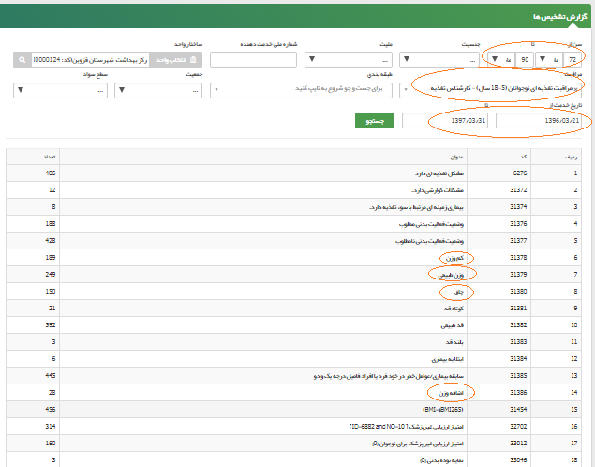

کد | عنوان | تعداد
6276 | مشکل تغذیه ای دارد | 406
31372 | مشکلات گوارشی دارد. | 12
31374 | بیماری زمینه ای مرتبط با سوء تغذیه دارد. | 8
31376 | وضعیت فعالیت بدنی مطلوب | 188
31377 | وضعیت فعالیت بدنی نامطلوب | 428
31378 | کم وزن | 189
31379 | وزن طبیعی | 249
31380 | چاق | 150
31381 | کوتاه قد | 21
31382 | قد طبیعی | 592
31383 | بلند قد | 3
31384 | ابتلا به بیماری | 6
31385 | سابقه بیماری/عوامل خطر در خود فرد یا افراد فامیل درجه یک و دو | 445
31386 | اضافه وزن | 28
31454 | (BMI=$BMI265) | 456
32702 | امتیاز ارزیابی غیرپزشک [ ID=6882 and NO=10] | 314
33012 | امتیاز ارزیابی غیر پزشک برای نوجوان {0} | 160
33046 | نمایه توده بدنی {0} | 3
مجموع موارد رنگی |  | 616

مثال: درصد نوجوانان چاق پایه اول دبستان مشاوره تغذیه شده در سال 97 - 96
24.3 = 100 * 616/ 150

نحوه استخراج شاخص اضافه وزن و چاقی جوانان از سامانه سیب
غیر پزشک:
الف: در صورت استخراج آمار قبل از سال 97 خدمات – گزارش مراقبت ها – گزارش تشخیص ها – انتخاب سن از 18 تا 30 سال - انتخاب ارزیابی نمایه توده بدنی (BMI) جوانان (18 تا 29 سال) در باکس مراقبت ها – انتخاب تاریخ – انتخاب چاق یا اضافه وزن تقسیم بر مجموع چاق و اضافه وزن و لاغر و طبیعی ضربدرصد

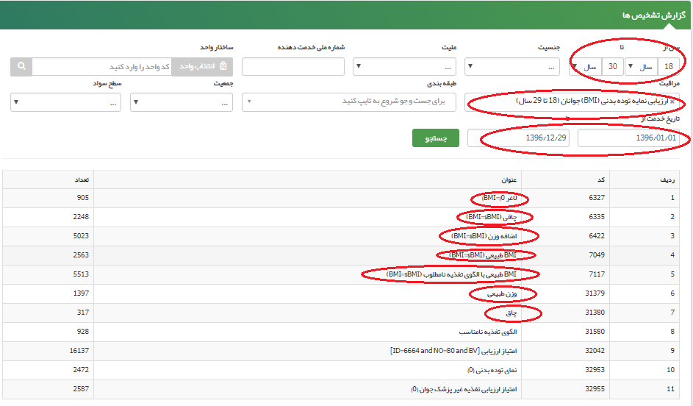

کد | عنوان | تعداد
6327 | لاغر BMI={0} | 2626
6335 | چاقی (BMI=$BMI) | 5753
6422 | اضافه وزن (BMI=$BMI) | 14438
7049 | BMI طبیعی (BMI=$BMI) | 12297
7117 | BMI طبیعی با الگوی تغذیه نامطلوب (BMI=$BMI) | 15986
31379 | وزن طبیعی | 5374
31380 | چاق | 1004
31580 | الگوی تغذیه نامناسب | 2845
32042 | امتیاز ارزیابی [ID=6664 and NO=80 and BV] | 50819
32953 | نمای توده بدنی {0} | 8676
32955 | امتیاز ارزیابی تغذیه غیر پزشک جوان {0} | 8957
مجموع ستون های رنگی |  | 57478

مثال: درصد جوانان چاق غربالگری تغذیه در سال 96 (جمع موارد چاق)
11.75 = 100 * 57478/ 1004+5753

ب: استخراج شاخص از سال 97 به بعد:

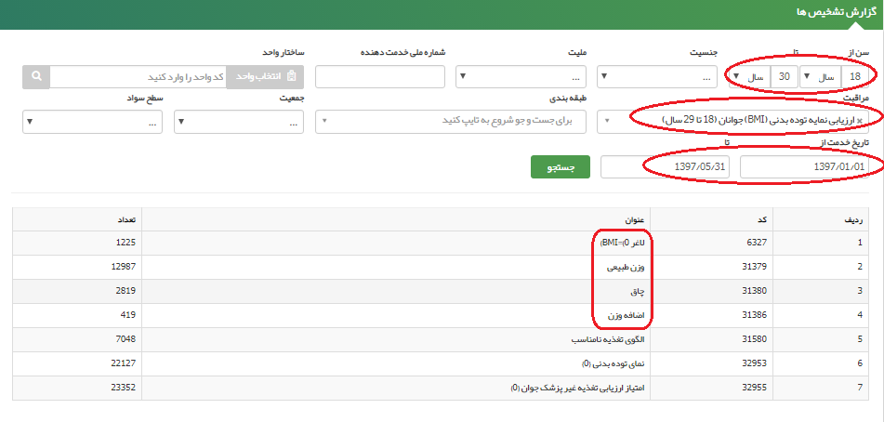
کد | عنوان | تعداد
6327 | لاغر BMI={0} | 1225
31379 | وزن طبیعی | 12987
31380 | چاق | 2819
31386 | اضافه وزن | 419
31580 | الگوی تغذیه نامناسب | 7048
32953 | نمای توده بدنی {0} | 22127
32955 | امتیاز ارزیابی تغذیه غیر پزشک جوان {0} | 23352
مجموع موارد رنگی |  | 17450

مثال: درصد جوانان چاق غربالگری تغذیه در سال 97
16.15 = 100 * 17450 / 2819

کارشناس تغذیه: جوانان در سال 97
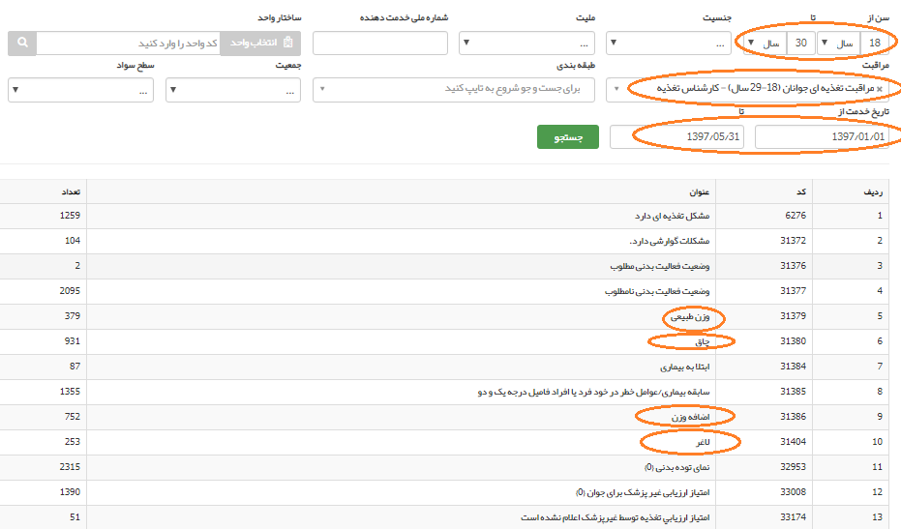

کد | عنوان | تعداد
6276 | مشکل تغذیه ای دارد | 1259
31372 | مشکلات گوارشی دارد. | 104
31376 | وضعیت فعالیت بدنی مطلوب | 2
31377 | وضعیت فعالیت بدنی نامطلوب | 2095
31379 | وزن طبیعی | 379
31380 | چاق | 931
31384 | ابتلا به بیماری | 87
31385 | سابقه بیماری/عوامل خطر در خود فرد یا افراد فامیل درجه یک و دو | 1355
31386 | اضافه وزن | 752
31404 | لاغر | 253
32953 | نمای توده بدنی {0} | 2315
33008 | امتیاز ارزیابی غیر پزشک برای جوان {0} | 1390
33174 | امتياز ارزيابي تغذيه توسط غيرپزشک اعلام نشده است | 51
مجموع موارد رنگی |  | 2315

مثال: درصد جوانان چاق مشاوره تغذیه در سال 97
40.21 = 100 * 2315 /931
فرم (1) آمار و اطلاعات فاز کنترل اکو:
آمار و اطلاعات طرح پیشگیری و کنترل اضافه وزن و چاقی کودکان و نوجوانان 18-6 ساله فصل ............... سال.............. مرکز خدمات جامع سلامت شماره ................ پایگاه سلامت.............. شهرستان ............
پایه | A  کل مراقبت های انجام شده | B  محل شناسایی و ارجاع دهنده |  |  | C  تعداد موارد اضافه وزن  شناسایی و ارجاع به مراقب سلامت که تحت مراقبت قرار گرفته اند | D  تعداد موارد مراقبت  دوره ای سه ماهه و سالیانه |  |  | تعداد موارد بهبودی  اضافه وزن | تعداد موارد ترخیص | تعداد موارد خارج شده از مداخله | تعداد مواردارجاع به مرکز خدمات جامع سلامت
پایه | A  کل مراقبت های انجام شده | مراقبت دوره ای دانش آموزان | مراقبین مدارس | کارشناس تغذیه
 |  |  |  |  |  | مراقبت  دوره ای سه ماهه اول | مراقبت  دوره ای سه ماهه  دوم | مراقبت سالیانه | تعداد موارد بهبودی  اضافه وزن | تعداد موارد ترخیص | تعداد موارد خارج شده از مداخله | 1 | 2 | 3 | 4 | 5
اول ابتدایی
چهارم ابتدایی
پایه هفتم متوسطه اول
پایه دهم متوسطه دوم
مابقی پایه ها
جمع کل

الف) تشکیل گروه های خودیار فعال در طرح اکوتوسط مراقب سلامت: تعداد گروه خودیار واقعی ................... تعداد گروه خودیار مجازی ........... تهیه و تنظیم مراقب سلامت
ب) تعداد سفیران سلامت فعال در طرح اکوتوسط مراقب سلامت:
ج) کلاس های آموزش گروهی برگزارشده جهت موارد جدیدالوروداضافه وزن : تعداد جلسات................ تعداد افراد شرکت کننده ................
دستورالعمل تکمیل فرم طرح اکو (1) آمار و اطلاعات مربوط به مراقب سلامت :
1) ستون کل مراقبت های انجام شده : منظور کل مراقبت هایی ( شناسایی وارجاعی ومراقبت دوره ای سه ماهه)که در ماههای گزارش دهی (فصل ...) در خصوص طرح انجام شده است .ستونهای (A=C+D ) .
2) درستونهای مربوط به " محل شناسایی و ارجاع دهنده " تعداد موارد ی که در ماههای گزارش دهی فصل ... وارجاع شده اند نوشته شود:
* در صورتی که موارد اضافه وزن توسط مراقب سلامت در مراقبت های دوره ای دانش آموزان شناسایی شده، این تعداد موارد در ستون " مراقبت دوره ای دانش آموزان " ثبت میشود. مثلا 20 مورد
در صورتی که موارد اضافه وزن توسط مراقبین مدارس شناسایی شده باشد و سپس به مراقب سلامت ارجاع شوند این تعداد موارد در ستون "مراقبین مدارس " ثبت میشود. مثلاً 5 مورد
در صورتی که موارد چاق تحت کنترل کارشناس تغذیه به محدوده اضافه وزن رسیده باشند طبق شاخص انتقال توسط کارشناس تغذیه به پایگاه انتقال خواهند یافت که این تعداد موارد در ستون "کارشناس تغذیه "ثبت میشود. مثلاً 3 مورد

- در ستونهای مربوط به " تعداد موارداضافه وزن شناسایی و ارجاع به مراقب سلامت " : منظورمواردی است که در فصل ... توسط خود مراقب سلامت شناسایی شده و یا به او ارجاع شده اند و تحت مراقبت قرار گرفته اند نوشته شود ستون های( B=C)
4) تعداد موارد مراقبت دوره ای سه ماهه و سالیانه:
1-4 ) منظور مراقبت های است که در پایان سه ماهه اول برای کودک یا نوجوان تحت مراقبت اضافه وزن انجام میشود.
2-4) منظور مراقبت های است که در پایان سه ماهه دوم برای کودک یا نوجوان تحت مراقبت اضافه وزن انجام میشود.
3-4) منظور مراقبت های است که سالیا نه برای کودک یا نوجوان ترخیص شده انجام میشود
5) تعداد موارد بهبودی : منظور از بهبودی : رسیدن به وزن هدف در پایان هر دوره سه ماهه میباشد.
- در ستون "تعداد موارد بهبودی " منظور تعداد موارد تحت مراقبت از قبل (آمار مردادماه تا آذر) که در ماههای گزارش دهی فصل ... بهبودی یافته اند.
6) تعداد موارد ترخیص : منظور ازشاخص ترخیص :Z-Score نمایه توده بدنی برای سن بین +1SD تا 2SD – در دو پیگیری متوالی در محدوده طبیعی میباشد.این کودک یا نوجوان را باید درمان شده تلقی نمود و او را ترخیص کرد . این افراد بایستی سالانه تحت مراقبت و انجام ارزیابی تن سنجی قرار گیرند.
- در این ستون تعداد مواردی که درمان شده ودر ماه های گزارش دهی فصل ... ترخیص یافته اند ثبت میشود.

7) تعداد موارد خارج شده از مداخله : منظور از خارج شده از مداخله : کودکان یا نوجوانانی که علی‌رغم پیگیری‌های پایگاه سلامت، در سه دوره متوالی غیبت داشته باشند. بعنوان خارج شده از مداخله تعریف میشوند. در صورت مراجعه مجدد، این کودکان بایستی جدیدالورود تلقی شوند.
- در این ستون تعداد موارد خارج شده ثبت میشود.
8) تعداد مواردارجاع به مرکز خدمات جامع سلامت در ماه های گزارش دهی فصل ... براساس علت ارجاع :
1-8)عدم رسیدن به وزن هدف دردو دوره متوالی (وزن هدف:مقدار وزنی است که کودک یا نوجوان بایستی پس از سه ماهه به آن رسیده باشد.)
2-8) ابتلا کودک به چاقی
3-8) رشد قدی نامناسب
4-8)کاهش وزن بیش از مقدار توصیه شده
5-8)مقادیر غیر طبیعی قند خون /پروفایل چربی های خون/ آنزیم های کبدی و هورمونهای تیروئیدی و ....

ج) کلاس های آموزش گروهی برگزارشده در ماه های گزارش دهی فصل ... جهت موارد جدیدالوروداضافه وزن :
با توجه به راهنما طرح مراقبین سلامت در پایگاهای سلامت بایستی در هر ماه برای کودکان یا نوجوانان جدیدالورود و مادران آنها جلسه آموزش گروهی برگزار نمایند و بسته آموزشی شیوه زندگی صحیح به منظور کنترل اضافه وزن
را برای آنها تشریح کنند.

فرم (2) آمار و اطلاعات فاز کنترل اکو :
آمار و اطلاعات طرح پیشگیری و کنترل اضافه وزن و چاقی کودکان و نوجوانان 18-6 ساله فصل ................ سال ............... مرکز خدمات جامع سلامت شماره ........................ شهرستان...............
پایه | A  کل مراقبت های انجام شده | B  ارجاع دهنده |  |  | C  تعداد موارد چاقی ارجاع به کار شناس تغذیه که تحت مراقبت تغذیه ای قرار گرفته اند | D  تعداد موارد مراقبت  دوره ای سه ماهه |  |  |  | تعداد موارد بهبودی چاقی | تعداد موارد انتقال | تعداد موارد خارج شده از مداخله | تعداد مواردارجاع به سطوح دیگر و بالاتر
پایه | A  کل مراقبت های انجام شده | پزشک | مراقب سلامت | مراقبین مدارس |  | 1 | 2 | 3 | 4 |  |  | تعداد موارد خارج شده از مداخله |  |  | متخصص
 |  |  |  |  |  |  |  |  |  |  |  |  | روان  شناس | پزشک | تغذیه
اول ابتدایی
چهارم ابتدایی
پایه هفتممتوسطه اول
پایه دهممتوسطه دوم
مابقی پایه ها
جمع کل

الف) تعداد موارد ارجاع پزشک به سطوح بالاتر :
ب) تعداد موارد ارجاع روان شناس به سطوح بالاتر: تهیه و تنظیم کارشناس تغذیه
- تشکیل گروه های خودیار فعال در طرح اکو : تعداد گروه خودیار واقعی ....................... تعداد گروه خودیار مجازی .....................
د) تعداد سفیران سلامت فعال در طرح اکو : ....................
و) سایر فعالیتها در فاز کنترل : .......................

دستورالعمل تکمیل فرم )2 ) آمار و اطلاعات اکو مربوط به کارشناس تغذیه :
1) ستون کل مراقبت های انجام شده : منظور کل مراقبت های ( ارجاعی ومراقبت دوره ای سه ماهه)که در ماههای گزارش دهی فصل... در خصوص طرح انجام شده است . ستون های(A=C+D )
2) درستونهای مربوط به "ارجاع دهنده " : تعداد موارد ی نوشته شود که در ماههای گزارش دهی فصل ... توسط پزشک ،مراقب سلامت و... ارجاع شده اند: مثلا پزشک 5 مورد ،مراقب سلامت 15 موردو مدارس ( منظور مراقبین مدارس و معلمین تربیت بدنی)....
3) در ستون "تعداد موارد چاقی ارجاع به کار شناس تغذیه که تحت مراقبت تغذیه ای قرار گرفته اند" : فقط تعداد موارد ی که در ماههای گزارش دهی دی فصل ... ارجاع شده اند و تحت مراقبت تغذیه ای قرار گرفته اند نوشته شود. ستون های( B=C)
4) تعداد موارد مراقبت دوره ای سه ماهه:
1-4 ) منظور مراقبت های است که در پایان سه ماهه اول برای کودک یا نوجوان تحت کنترل چاقی انجام میشود.
2-4) منظور مراقبت های است که در پایان سه ماهه دوم برای کودک یا نوجوان تحت کنترل چاقی انجام میشود.
3-4) منظور مراقبت های است که در پایان سه ماهه سوم برای کودک یا نوجوان تحت کنترل چاقی انجام میشود.
4-4) منظور مراقبت های است که در پایان سه ماهه چهارم برای کودک یا نوجوان تحت کنترل چاقی انجام میشود (با توجه به ارجاع برخی از پایه ها از مردادماه هنوز مراقبت به ستونهای 3و4 نرسیده است).

5) تعداد موارد بهبودی چاقی : منظور از بهبودی : رسیدن به وزن هدف در پایان هر دوره سه ماهه میباشد.
- در ستون "تعداد موارد بهبودی چاقی"منظور تعداد موارد تحت کنترل از قبل (آمار مردادماه تا آذر) که در ماههای گزارش دهی فصل ... بهبودی یافته اند.
6) تعداد موارد انتقال : منظور ازشاخص انتقال :Z-Score نمایه توده بدنی برای سن بین +1SD تا 2SD + در دو پیگیری متوالی میباشد.این کودک یا نوجوان بایدبه سطح اول خدمات ( پایگاه سلامت) انتقال یابد.
- در این ستون تعداد مواردچاقی که به علت رسیدن به شاخص انتقال (ازچاق به اضافه وزن) درماههای گزارش دهی فصل ... به پایگاه منتقل شده اند ثبت میشود.
7) تعداد موارد خارج شده از مداخله : منظور از خارج شده از مداخله : کودکان یا نوجوانانی که علی‌رغم پیگیری‌های مرکز سلامت، در سه دوره متوالی غیبت داشته باشند. بعنوان خارج شده از مداخله تعریف میشوند. در صورت مراجعه مجدد، این کودکان بایستی جدیدالورود تلقی شوند.
- در این ستون تعداد موارد خارج شده درماههای گزارش دهی فصل ... ثبت میشود.
8) تعداد مواردارجاع به سطوح بالاتر: منظور از ارجاع به سطوح بالاتر : عدم رسیدن به وزن هدف در سه دوره متوالی سه ماهه یا یکسال پس از پذیرش یا (نرسیدن به شاخص های انتقال به پایگاه سلامت 12 تا 15 ماه پس از پذیرش )
- ستون" تعداد مواردارجاع به سطوح بالاتر "مربوط به تعداد موارد ارجاع کارشناس تغذیه به کارشناس روان / پزشک/ متخصص تغذیه درماههای گزارش دهی فصل ...میباشد.
الف) تعداد موارد ارجاع پزشک ،به سطوح بالاتر: در صورتی که پزشک به سطوح بالاتر( متخصص غدد/ داخلی /...) درماههای گزارش دهی فصل ... ارجاع نماید تعداد موارد آن ثبت شود. نکته * کلیه کودکان یا نو جوانان مبتلا به چاقی یا اضافه وزن که به مرکز سلامت ارجاع میشوند . در هر زمان که ارزیابی آزمایشگاهی آنها ، ابتلا ایشان به دیابت یا بیماریهای غدد نظیر کم کاری تیروئید را نشان دهند بایستی به متخصص ارجاع شده و سپس تحت نظر کارشناس تغذیه قرار گیرند.
ب) تعداد موارد ارجاع روان شناس، به سطوح بالاتر : در صورتی که کارشناس روان به سطوح بالاتر( روانپزشک) درماههای گزارش دهی فصل ... ارجاع نماید تعداد موارد آن ثبت شود.

فرم ( 3) عملکرد فاز پیشگیری اکو : مرکز خدمات جامع سلامت ....... ..............
پایگاه بهداشتی ...................................
طرح پیشگیری و کنترل اضافه وزن و چاقی در کودکان و نوجوانان 18-6 ساله سال ..........فصل........ مرکز روستایی ....................................
ردیف | عنوان
1 | مرکز بهداشت شهرستان ..........................................
2 | کل جمعیت شهرستان  مرکز خدمات جامع/ پایگاه /خانه بهداشت |  | شهری |  | روستایی
3 | تعداد مراکز تحت پوشش | مراکز خدمات جامع سلامت
3 | تعداد مراکز تحت پوشش | پایگاهای سلامت
3 | تعداد مراکز تحت پوشش | خانه های بهداشت
4 | جلسات آموزشی برگزار شده جهت کارکنان بهداشتی | پزشک | تعداد جلسات | تعداد شرکت کنندگان | تعداد جلسات |  | تعداد شرکت کنندگان
4 | جلسات آموزشی برگزار شده جهت کارکنان بهداشتی | کارشناس تغذیه
4 | جلسات آموزشی برگزار شده جهت کارکنان بهداشتی | مراقب سلامت
4 | جلسات آموزشی برگزار شده جهت کارکنان بهداشتی | ما مای تیم سلامت
4 | جلسات آموزشی برگزار شده جهت کارکنان بهداشتی | بهورز
5 | جلسات آموزشی برگزار شده جهت سازمانها و ادارات | آموزش و پرورش ( معلمین ، رابطین و... )
5 | جلسات آموزشی برگزار شده جهت سازمانها و ادارات | دانش آموزان
5 | جلسات آموزشی برگزار شده جهت سازمانها و ادارات | شهرداری
5 | جلسات آموزشی برگزار شده جهت سازمانها و ادارات | نهضت سواد آموزی
5 | جلسات آموزشی برگزار شده جهت سازمانها و ادارات | بهزیستی
5 | جلسات آموزشی برگزار شده جهت سازمانها و ادارات | اداره ورزش و جوانان
5 | جلسات آموزشی برگزار شده جهت سازمانها و ادارات | سایر
6 | جلسات آموزشی برگزار شده توسط سازمانها و ادارات درگیر | آموزش و پرورش
6 | جلسات آموزشی برگزار شده توسط سازمانها و ادارات درگیر | شهرداری
6 | جلسات آموزشی برگزار شده توسط سازمانها و ادارات درگیر | نهضت سواد آموزی
6 | جلسات آموزشی برگزار شده توسط سازمانها و ادارات درگیر | بهزیستی
6 | جلسات آموزشی برگزار شده توسط سازمانها و ادارات درگیر | اداره ورزش و جوانان
6 | جلسات آموزشی برگزار شده توسط سازمانها و ادارات درگیر | سایر
7 | تعداد جلسات کمیته های تشکیل شده | کمیته های درون بخشی شهرستان
7 | تعداد جلسات کمیته های تشکیل شده | کمیته برون بخشی شهرستان
7 | تعداد جلسات کمیته های تشکیل شده | جلسات درون بخشی مراکز
7 | تعداد جلسات کمیته های تشکیل شده | جلسات برون بخشی مراکز
8 | جلسات آموزشی برگزار شده جهت والدین | مادران یا مراقبین کودک یا نوجوان
9 | تعداد رسانه های توزیع شده | لیفلت مجموعه ده نکته از هر نوع موجود
9 | تعداد رسانه های توزیع شده | لیفلت مجموعه راهکارهایی برای تغذیه سالم "
9 | تعداد رسانه های توزیع شده | هرم غذایی"
9 | تعداد رسانه های توزیع شده | پمفلت های آموزشی فعال باشید ( سبز رنگ)
9 | تعداد رسانه های توزیع شده | پمفلت های آموزشی فعال باشید ( قرمز رنگ)
9 | تعداد رسانه های توزیع شده | لیفلت توصیه های سلامتی "
9 | تعداد رسانه های توزیع شده | بوکلت کمک به کودک و نوجوان
9 | تعداد رسانه های توزیع شده | سایر
خانه بهداشت . ....................................
فرم ( 4) عملکرد فاز پیشگیری طرح اکو :
سایر فعالیتهای انجام شده در فاز پیشگیری طرح اکو ( برگزاری جشنواره ، کمپین ، و...)
فعالیتهای درون بخشی :
شهری :

1-
2-
3-

روستایی:

1-
2-

فعالیتهای برون بخشی :
شهری :

1-
2-
3-

روستایی :

1-
2-

توجه: کلیه فعالیتهای فرم های آماری 3 و 4 همراه با مستندات ارسال گردد.

